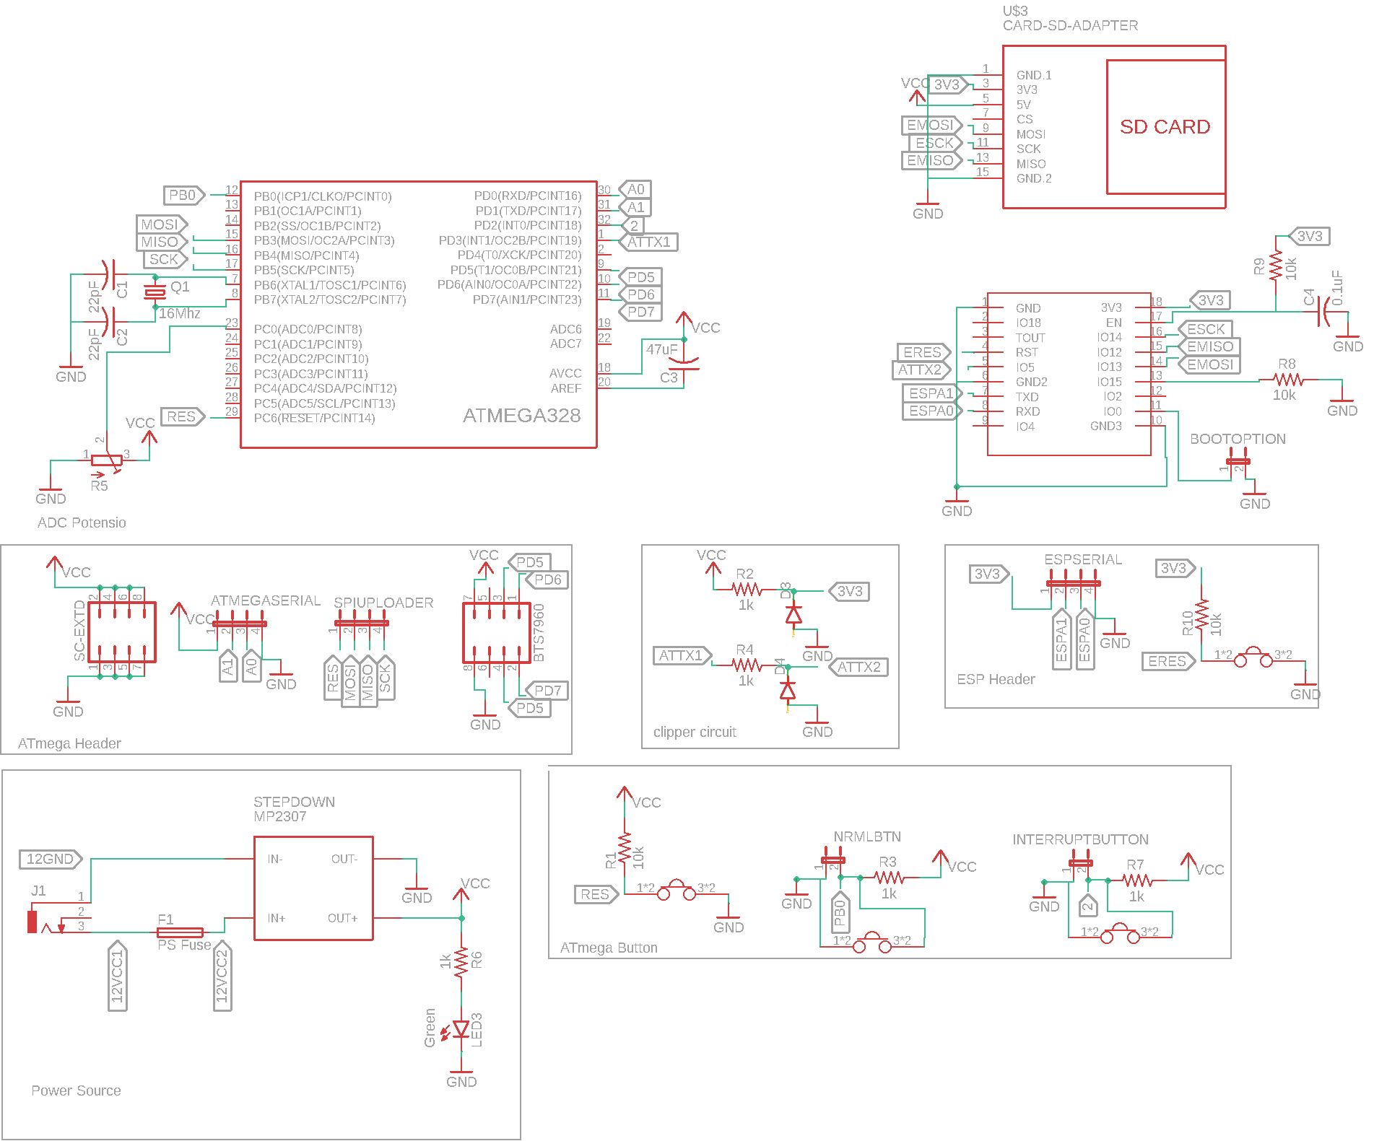

Gambar 1 Schematic Keseluruhan Sistem

**Schematic**

Komponen yang digunakan:

1. ATmega 328 SMD
2. ESP WROOM 02
3. DC-DC Stepdown MP2307
4. SD Card module untuk data log
5. Diode Zener 3.3V
6. Jumper
7. Push button
8. Kapasitor
9. Resistor
10. Resistor variabel
11. Fuse
12. Led
13. Pin header untuk Motor Driver BTS7960

Digunakan ATmega smd untuk mengoptimalkan space yang ada. Dalam system ini pengamanan yang digunakan adalah fuse, untuk menghindari *over current* yang mungkin terjadi pada sumber daya. Untuk pengaturan tegangan, digunakan stepdown, dengan pertimbangan efisiensi yang dihasilkan jika dibandingkan dengan *voltage regulator 7805*. Untuk penggunaan motor, mengingat beban motor memiliki daya kurang lebih 240watt (24 V dengan 10 A) Ketika peak, tidak memungkinkan untuk menggunakan motor driver dengan kapasitas kecil, seperti LM293D dan LM298. Dengan itu, dipilih motor driver BTS7960. Tetapi, motor driver ini memiliki dimensi yang cukup besar relative terhadap *board system*, sehingga hanya disediakan *pin out* header untuk mengoneksikan antara system dengan motor driver.

Pemetaan Pin:

Push button normal -> PB0 / 8

Push button interrupt -> PD2 / 2

Software serial atmega TX -> PD3 / 3

Software serial atmega rx (not used) -> PD4 / 4

ADC Resistor Variabel -> PC0 / ADC0

PWM Motor Driver -> PD5 / 5

R_EN -> PD_6 / 6

L_EN -> PD_7 / 7

Software serial RX ESP -> IO5

Software Serial TX (not used) -> IO2

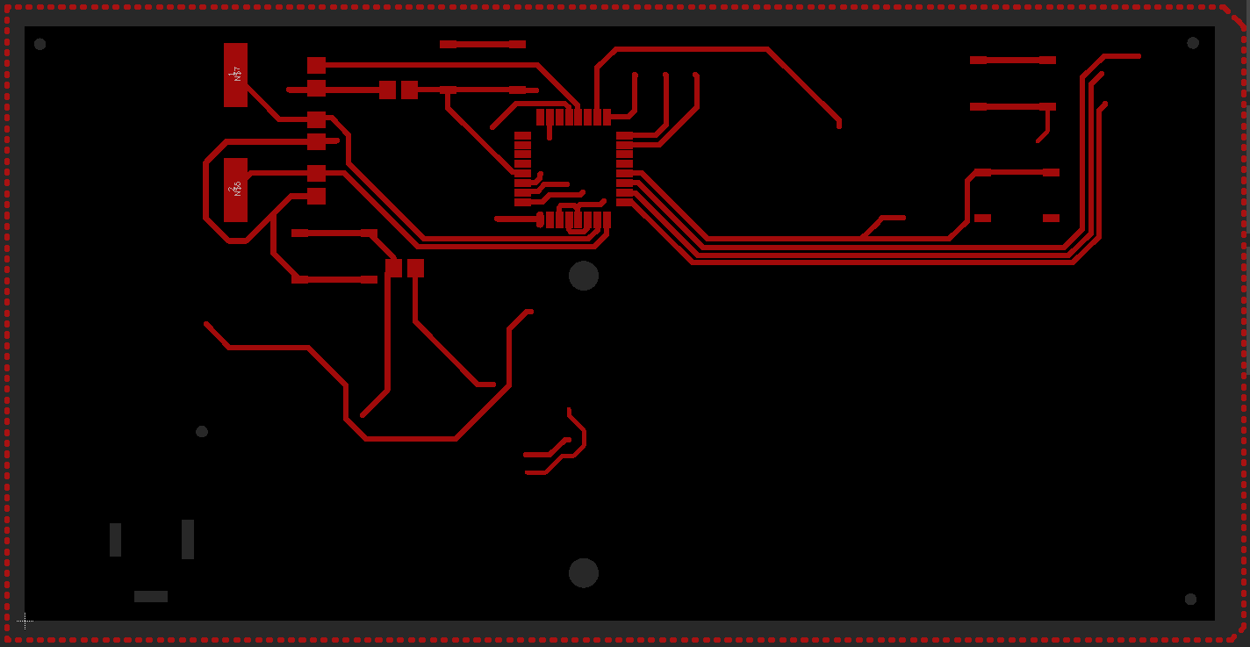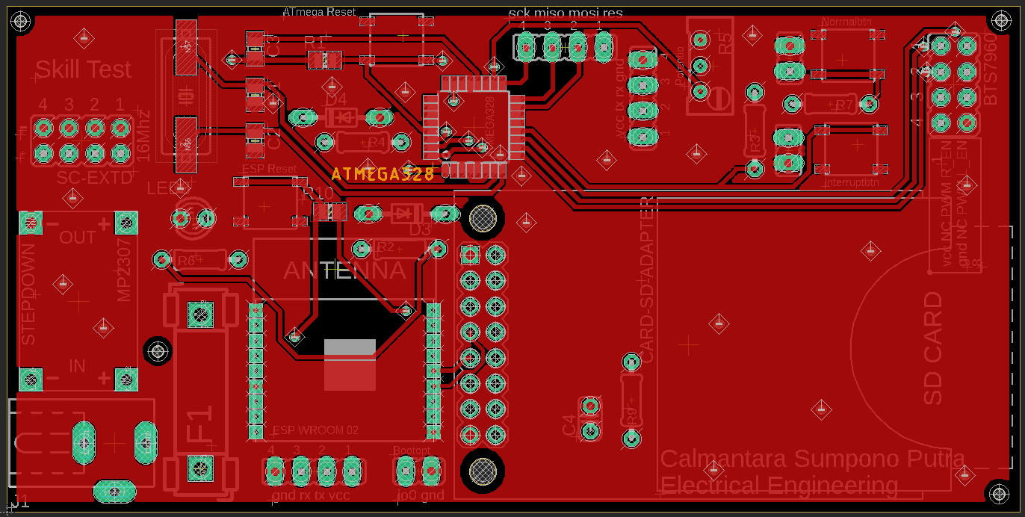

Gambar top layer

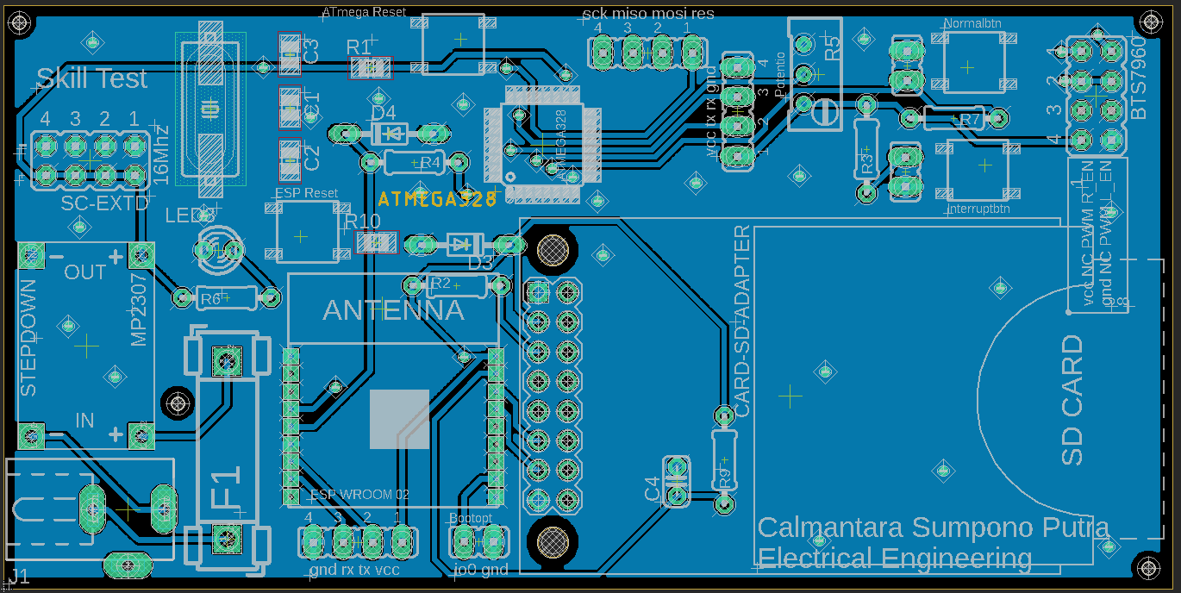

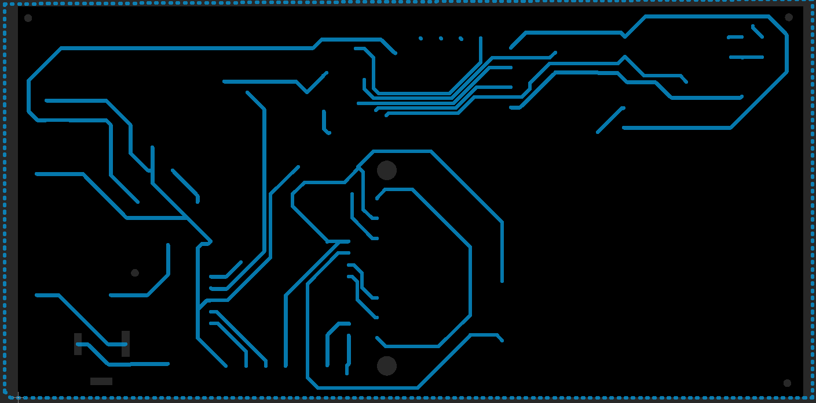Gambar bottom layer

Jalur default -> width: 15 mil, clearance: 10 mil

Jalur VCC dan GND -> width: 20 mil, clearance: 15 mil